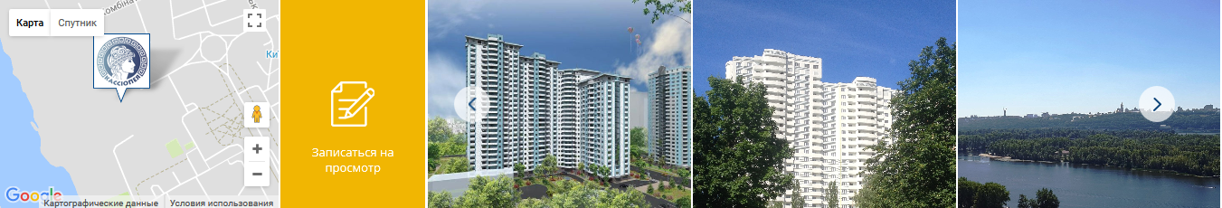

Отоброжаем фото в последовательности от 1 до 10